誉荣电子科技有限公司
Famous Electronics Technology Ltd.

高温真空摩擦磨损试验机

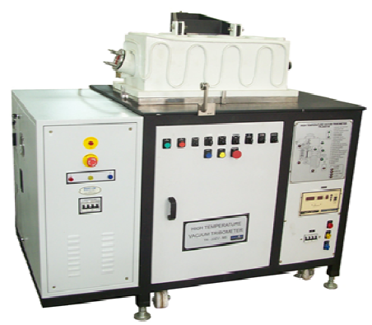
简介

真空销盘摩擦磨损试验机
软件

销盘摩擦试验机使用WinDucom自己开发的测试软件。该软件有四个部分组成： 机器控制，数据采集，在线分析，成像显示。
样品相关信息及测试计划在测试开始之前输入系统控制模块。 软件控制测试参数，如速度，负载，温度和持续时间。 获得诸如摩擦力，摩擦系数，磨损量，温度的各种输出。 摩擦系数和体积损失可在线评估和显示。获取的数据可以以多种方式呈现： 可打印单个测试图形，可叠加不同测试的结果用于比较查看。 获取的数据可以以ASCII格式导出到其他软件。

Ducom的销盘摩擦磨损试验机，可以通过合适的选项对各种测试条件和宽范围测试参数的设置进行测试评估。

下样品盘安装在可加热的旋转盘支架上。测试过程中测量盘的温度可以记录和控制。 上样品可以是球或者销。 本系统的独特之处在可以能执行单向和双向滑动测试，无需更换任何部件。测试载荷，旋转转速和磨损轨迹直径均可由PC控制。在测试期间这些参数可以保持恒定也可以改变。 摩擦磨损测试可以在真空或惰性气体的腔体内进行。系统可连续测量和记录摩擦力，磨损量，摩擦系数和温度。
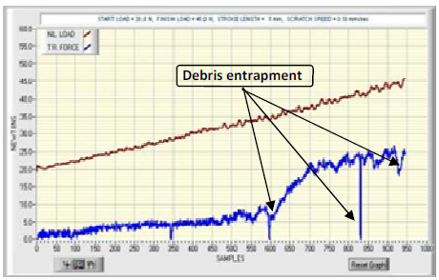

碎片截留

覆有涂层的盘样品 纵向载荷和摩擦力测试图。 涂层磨损后摩擦力随着纵向负载斜率的增加而增加。
南方：江苏·无锡·兴源北路401号北创科技创业园
电话：0510-82325663
传真：0510-82325663
info@famouset.com
誉荣电子科技有限公司
Famous Electronics Technology Ltd.

特点

特点

- 测试根据ASTM G99和ASTM G1333及更高标准
- 可进行顺时针、逆时针和双向旋转模式
- 可编程加载方式曲线 - 恒定，斜坡，步进
- 磨损轨迹电机定位，用于多个或螺旋磨损轨迹测试

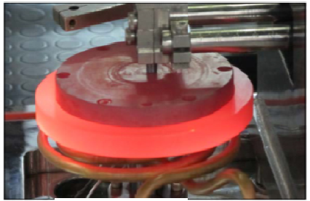
选项

摩擦测试评价是多样的，并且经常需要在接近真实的模拟情况条件下进行。

1. 环境腔
通过在该腔室中注入非腐蚀性气体如氩气，氮气或可控湿度的空气，可以在测试区域中形成气体环境。

2. 控制湿度空气发生器
可为环境室湿度预设在10％至85％范围内。 位于腔室中的湿度传感器用于调节湿度水平。

3. 液池
液池可用于测试样品浸润在液体中进行测试。

高温测试

4. 冷冻附件
该附件可用于浸没接触在低温流体下的测试。利用位于引脚或其他位置上的的热电偶来实时监测温度。

5. 角振荡模块
这种独特的功能用于销盘试验机的双向（往返）测试。 样品盘可以设置为以角度振荡的模式进行移动，频率和行程软件可控。

6. 加热模块
加热模块可将腔室温度从室温加热至800℃。 加热腔可确保下样品盘和上样品都处于相同的温度。
其他更高温度要求， 请与我们联系。

7. 真空系统
真空度可达10e-7 mbar。真空销盘试验机由一个真空腔和真空泵组成， 所有使用的材料和传感器都与真空系统兼容的。

8. 真空加热系统
旋转下样品盘在试验过程中可以加热至800°C。 测试可以在真空或者大气环境中进行。真空腔和主轴采用液冷方式，保证了工作温度保持在极限值。
誉荣电子科技有限公司
Famous Electronics Technology Ltd.

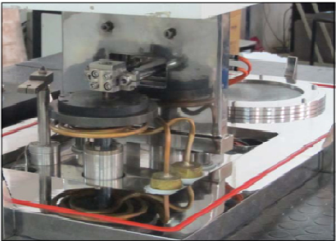

带有真空和盘加热的销盘试验机

规格参数

参 数 |  | 单 位 | 最 小 | 最 大 | 备 注
销/盘直径 |  | mm | 3 | 12 | 圆形或方形销
磨损轨迹直径 |  | mm | 15 | 70 | 盘直径 100mm
旋转速度 |  | rpm | 1 | 2000 | 0.1rpm最小读数
纵向载荷 |  | N | 0 | 60 | 50 mN最小读数
摩擦力 |  | N | 0 | 20 | 5mN最小读数
温度 |  | ℃ | Ambient | 800 | 1°C 最小读数
磨损深度 |  | μm | 0 | 2000 | 0.1µm最小读数
盘振荡 | 行程角度 | ° | 0 | 90 | 1° 最小读数
 | 振荡频率 | Hz | 0.1 | 5 | --
预设时间 |  | Hr/Min/sec | 99/59/59
功率 |  | V/kVA/Ph/Hz | 230/10/1/50

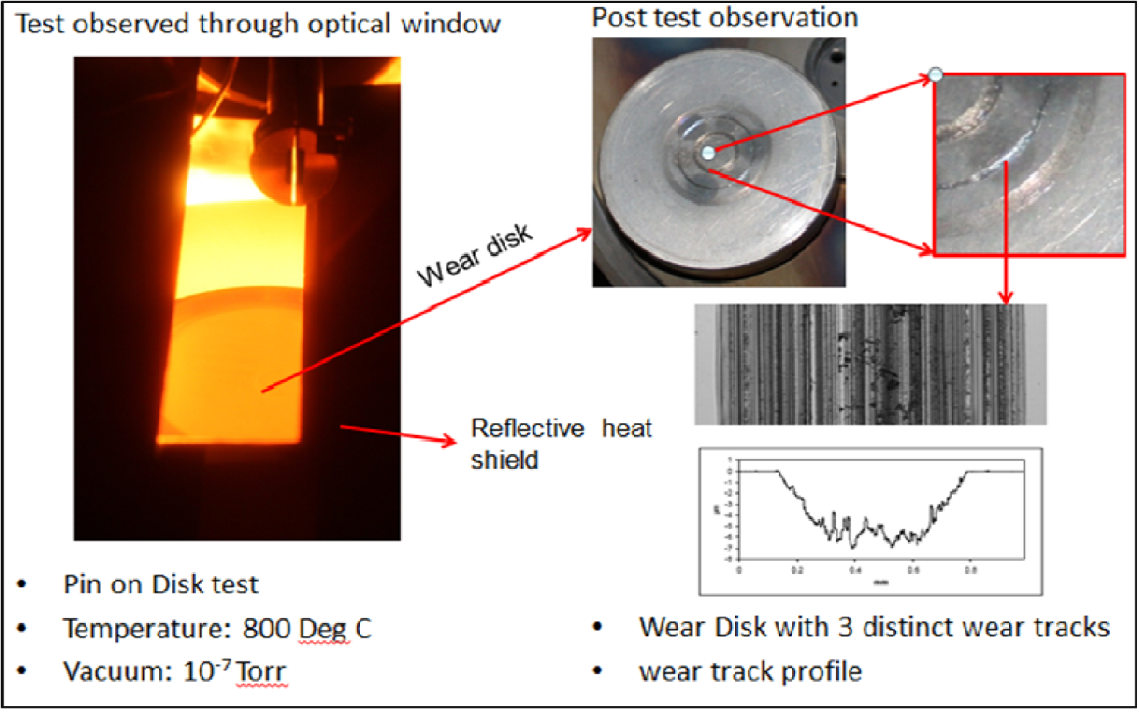
通过观察窗观察测试
• 销盘测试
• 温度：800 ℃
• 真空度： 10 -7 Torr
反光隔热罩
测试后

• 样品盘上3处明显的磨损轨迹
• 磨损曲线
样品盘
供货范围
- 销盘试验机包装完整，适应长途运输。
- 样品销 - 直径 3mm, 6mm, 8mm ＆10mm各3个用于演示测试，铜和钢材质。
- 样品球 - 直径 3mm, 6mm, 8mm ＆10mm各10个用于演示测试，钢制SAE 52100标准球。
- 样品盘 - 直径100mm EN31和Inconel 600标准盘各1个用于演示测试。
- 操作和维护手册英文 - 2份
- 标定报告英文 - 2份
- WinDucom 软件 (备份光盘) – 1 份

服务范围
- 工作预调查和试验
- 用户所在地安装与调试
- 对操作员进行操作、校准和维护培训
4. 质保期1 年，可选付费延保 2年

